基于健康生活助理的移动端
开发详细设计

指导教师：张曙老师
文档撰写人：曹凯
文档撰写时间：2016年6月22日

目录

1.引言 3
1.1 编写目的 3
1.2 项目背景 3
2. 总体设计 3
2.1 需求概述 3
2.2 软件结构 4
3. 模块详细描述 5
3.1 运动模块 5
3.1.1 功能描述 5
3.1.2 代码描述 5
3.2 个人资料模块 5
3.2.1 功能描述 5
3.2.2 功能流程图 5
3.2.3 代码描述 6
3.3 饮食信息模块 6
3.3.1 功能描述 6
3.3.2 功能流程图 7
3.4 设置中心 7
3.4.1 功能描述 7
3.4.2 功能流程图 7
4. 加密算法 8
4.1加密算法 8
4.2 实现 8

一 引言

1.1 编写目的
本详细设计说明书是为工程实践项目而编写。目的是对该项目各功能和模块进行详细流程和实现要求设计。

1.2 项目背景
待开发系统名称：健康生活助理。
项目提出方：中科大软件学院工程实践组（曹凯）
开发者：中科大软件学院工程实践组（曹凯）

二 总体设计

2.1 需求概述
根据《健康生活助理概要设计》，该系统拟完成对健康数据以及饮食信息的获取，最终给大众提供健康方面的决策建议。

2.2 软件结构
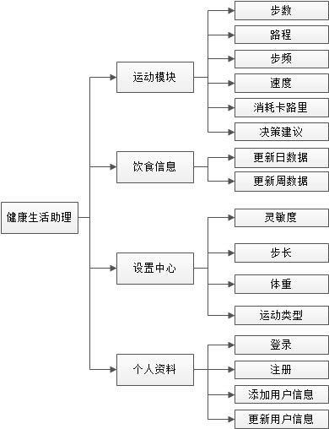

图1 健康生活助理模块划分
如图1所示，健康生活助理系统可以划分为4个一级子模块，16个二级子模块。

三 模块详细描述

3.1运动模块

3.1.1 功能描述
运动模块是显示用户的运动数据，如步数、路程、步频、速度、消耗热量以及决策建议。步数是加速度加速度传感器获取的加速度是值来判断是否运动了，加速度在某个范围内就计步。路程是步长乘以步数。根据时间可以获取步频和速度。消耗的热量是通过模型获取到的。在结合信息给出决策建议。

3.1.2代码描述
路程：
mDistance += (float)(mStepLength/ 100000.0);

速度：
mSpeed = value * mStepLength/ 100000f * 60f;

步频：
long delta = thisStepTime - mLastStepTime;
mLastStepDeltas[mLastStepDeltasIndex] = delta;
mLastStepDeltasIndex = (mLastStepDeltasIndex + 1) % mLastStepDeltas.length;
long avg = sum / mLastStepDeltas.length;
mPace = 60*1000 / avg;

卡路里：
mCalories += (mBodyWeight * (mIsRunning ? METRIC_RUNNING_FACTOR : METRIC_WALKING_FACTOR))

3.2个人资料模块

3.2.1 功能描述
注册用于向数据库存储个人身份信息。
登录验证用于对用户登录的控制，实现登录验证。

3.2.2 功能流程图
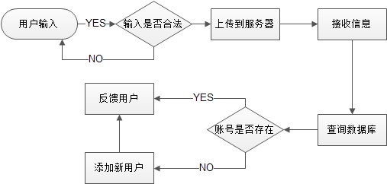

图2 注册流程图

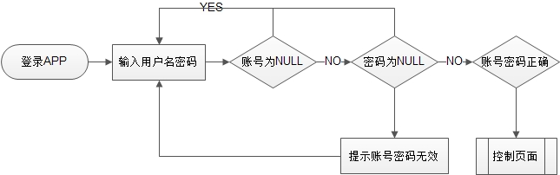

图3 登录验证流程图

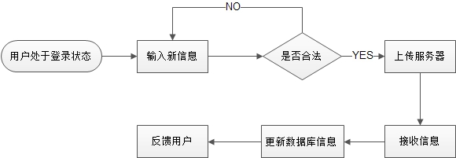

图4 用户个人信息修改流程图

3.2.3 代码描述
ui.setUsername("caokai");
ui.setAge(25);
ui.setWeight(55.6);
UserInfoHandle rg = new UserInfoHandle(ui, getApplicationContext(), BusinessType.USERINFO_UPDATE);

3.3饮食信息

3.3.1 功能描述
将饮食日数据，周数据上传到服务器端mysql数据库，实现后期数据的查看。饮食信息也同时影响决策建议。

3.3.2 功能流程图
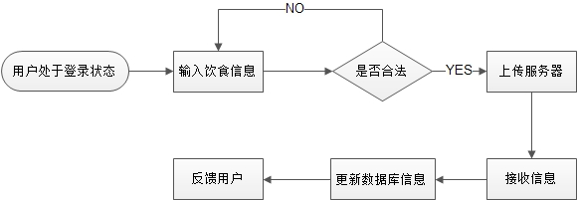

图6 饮食信息上传流程图

3.4设置中心

3.4.1 功能描述
设置运动信息参数，包括灵敏度、步长、体重记忆运动类型等等。这对于计算路程、速度、步频、消耗的卡路里以及决策建议有着至关重要的作用。比如不同的灵敏度对于不同的手机效果不同，要调整为适合自己手机的最佳状态。步长就等于步数乘以步长。

3.4.2 功能流程图
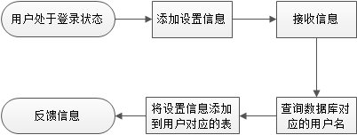
图7 设置中心流程图

四 加密算法

4.1 加密算法
MD5

4.2 实现
实现MD5类，功过getMD5方法，调用Java的库函数，将数据字符串转换成加密字符串，返回加密后的字符串。
public class MD5 {
public static String getMD5(String in) {
String algorithm = "";
if (in == null) {
return "null";
}
try {
algorithm = System.getProperty("MD5.algorithm", "MD5");
} catch (SecurityException se) {
}
MessageDigest md = null;
try {
md = MessageDigest.getInstance(algorithm);
} catch (NoSuchAlgorithmException e) {
e.printStackTrace();
}
byte buffer[] = in.getBytes();

for (int i = 0; i < in.length(); i++) {
md.update(buffer, 0, i);
}
byte bDigest[] = md.digest();
BigInteger bigInteger = new BigInteger(bDigest);
return (bigInteger.toString(16));
}
}

